**LAPORAN PRAKTIKUM**

**SISTEM SENSOR ELC**



**MATA KULIAH**

**MII2307 Praktikum Sistem Sensor**

**Pengampu: Muhammad Auzan, S.Si., M.Cs.**

Oleh:

Rizki Fajar Kurniawan

19/442389/PA/19138

**PROGRAM STUDI ELEKTRONIKA DAN INSTRUMENTASI**

**FAKULTAS MATEMATIKA DAN ILMU PENGETAHUAN ALAM UNIVERSITAS GADJAH MADA**

**YOGYAKARTA**

**TAHUN 2021**

# Tujuan

1. Mahasiswa mampu memahami rangkaian penguat non inverting dan inverting
2. Mahasiswa mampu memahami rangkaian filter dan jenis jenisnya
3. Mahasiswa mengetahui manfaat rangkaian penguat dan filter

# Hasil

LAB REPORT 2

Pertemuan 2. Rangkaian Penguat dan Tapis

Nama : Rizki Fajar Kurniawan

NIM : 19/442389/PA/19138

Tanggal : 8 September 2021

Asisten : Yusuf Aji Mahendra

1. **Rangkaian Penguat Non Inverting**

Rangkaian Proteus

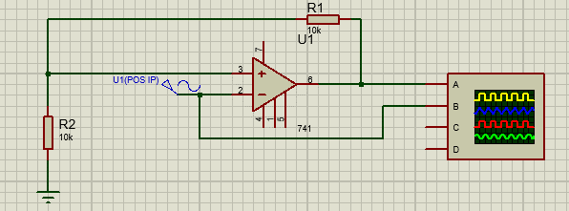

|  |  |  |  |  |  |
| --- | --- | --- | --- | --- | --- |
| No | Vin | Vout | Rf | R1 | Av |
| 1 | 5 | 16 | 220 | 100 | 3.2 |
| 2 | 5 | 10 | 220 | 220 | 2 |
| 3 | 5 | 6.1 | 220 | 1000 | 1.22 |
| 4 | 10 | 110 | 1000 | 100 | 11 |
| 5 | 10 | 55.4545 | 1000 | 220 | 5.54545 |
| 6 | 10 | 20 | 1000 | 1000 | 2 |
| 7 | 12 | 1212 | 10000 | 100 | 101 |
| 8 | 12 | 557.455 | 10000 | 220 | 46.4545 |
| 9 | 12 | 132 | 10000 | 1000 | 11 |

1. **Rangkaian Penguat Inverting**

Rangkaian Proteus

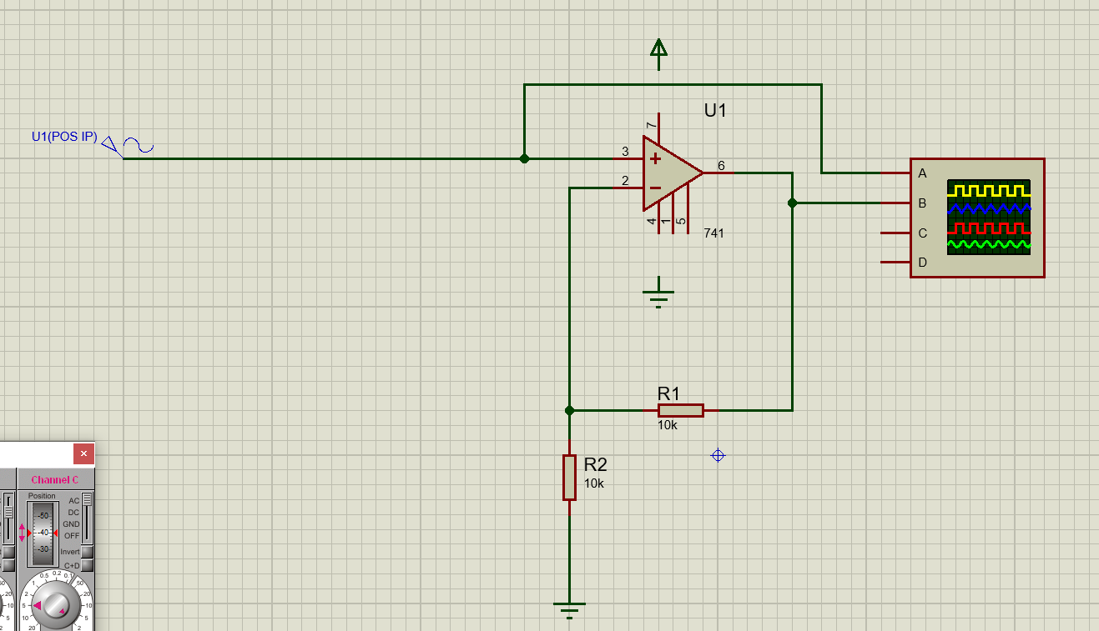

|  |  |  |  |  |  |
| --- | --- | --- | --- | --- | --- |
| No | Vin | Vout | Rf | R1 | Av |
| 1 | 5 | -11 | 220 | 100 | -2.2 |
| 2 | 5 | -5 | 220 | 220 | -1 |
| 3 | 5 | -1.1 | 220 | 1000 | -0.22 |
| 4 | 10 | -100 | 1000 | 100 | -10 |
| 5 | 10 | -45.455 | 1000 | 220 | -4.5455 |
| 6 | 10 | -10 | 1000 | 1000 | -1 |
| 7 | 12 | -1200 | 10000 | 100 | -100 |
| 8 | 12 | -545.45 | 10000 | 220 | -45.455 |
| 9 | 12 | -120 | 10000 | 1000 | -10 |

1. **Low Pass Filter**

Rangkaian Proteus

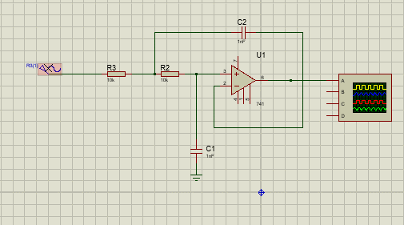

|  |  |  |  |  |  |  |  |  |
| --- | --- | --- | --- | --- | --- | --- | --- | --- |
| No | Frekuensi (Hz) | Ain | Aout | R1 (ohm) | R2 (ohm) | C1 (uF) | C2 (uF) | Fc (Hz) |
| 1. | 20 | 10 | 11.65 | 2k | 2k | 1 | 1 | 79.57747155 |
| 2. | 30 | 10 | 10.79 | 2k | 2k | 1 | 1 | 79.57747155 |
| 3. | 50 | 10 | 8.74 | 2k | 2k | 1 | 1 | 79.57747155 |
| 4. | 60 | 10 | 7.74 | 2k | 2k | 1 | 1 | 79.57747155 |
| 5. | 70 | 10 | 6.80 | 2k | 2k | 1 | 1 | 79.57747155 |
| 6. | 80 | 10 | 5.99 | 2k | 2k | 1 | 1 | 79.57747155 |
| 7. | 100 | 10 | 5.16 | 2k | 2k | 1 | 1 | 79.57747155 |
| 8. | 120 | 10 | 3.65 | 2k | 2k | 1 | 1 | 79.57747155 |
| 9. | 150 | 10 | 2.61 | 2k | 2k | 1 | 1 | 79.57747155 |
| 10. | 200 | 10 | 0.77 | 2k | 2k | 1 | 1 | 79.57747155 |

1. **High Pass Filter**

Rangkaian Proteus

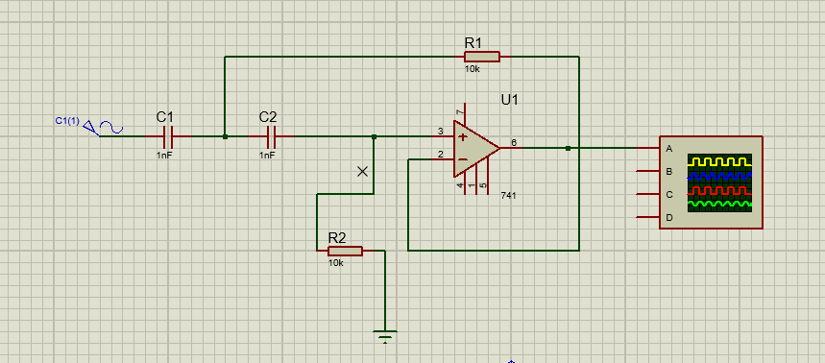

|  |  |  |  |  |  |  |  |  |
| --- | --- | --- | --- | --- | --- | --- | --- | --- |
| No | Frekuensi (Hz) | Ain | Aout | R1(Ω) | R2(Ω) | C1(uF) | C2(uF) | Frekuensi cutoff |
| 1. | 1 | 10 | 0,015 | 1k | 1k | 2 | 20 | 25,18 |
| 2. | 2 | 10 | 0,062 | 1k | 1k | 2 | 20 | 25,18 |
| 3. | 5 | 10 | 0,33 | 1k | 1k | 2 | 20 | 25,18 |
| 4. | 10 | 10 | 1 | 1k | 1k | 2 | 20 | 25,18 |
| 5. | 15 | 10 | 1,65 | 1k | 1k | 2 | 20 | 25,18 |
| 6. | 20 | 10 | 2,25 | 1k | 1k | 2 | 20 | 25,18 |
| 7. | 50 | 10 | 5,25 | 1k | 1k | 2 | 20 | 25,18 |
| 8. | 80 | 10 | 7 | 1k | 1k | 2 | 20 | 25,18 |
| 9. | 100 | 10 | 7,75 | 1k | 1k | 2 | 20 | 25,18 |
| 10. | 500 | 10 | 9,75 | 1k | 1k | 2 | 20 | 25,18 |

1. **Band Pass Filter**

Rangkaian Proteus

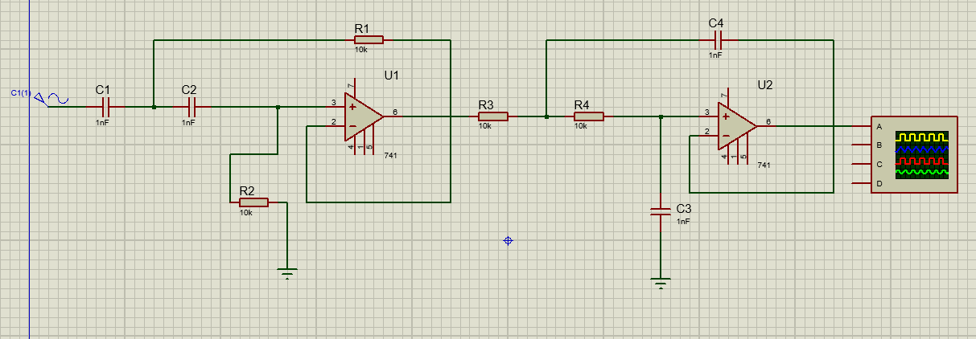

|  |  |  |  |  |  |  |  |  |  |  |  |  |  |
| --- | --- | --- | --- | --- | --- | --- | --- | --- | --- | --- | --- | --- | --- |
| No | Frekuensi (Hz) | Ain | Aout | R1  (Ω) | R2  (Ω) | R3  (Ω) | R4  (Ω) | C1  (uF) | C2  (uF) | C3  (nF) | C4  (nF) | Frekuensi cutoff | |
| Low | High |
| 1. | 1 | 10 | 0 | 1k | 1k | 8k | 8k | 2 | 20 | 100 | 100 | 25,18 | 199,04 |
| 2. | 10 | 10 | 0,975 | 1k | 1k | 8k | 8k | 2 | 20 | 100 | 100 | 25,18 | 199,04 |
| 3. | 50 | 10 | 4,9 | 1k | 1k | 8k | 8k | 2 | 20 | 100 | 100 | 25,18 | 199,04 |
| 4. | 100 | 10 | 6 | 1k | 1k | 8k | 8k | 2 | 20 | 100 | 100 | 25,18 | 199,04 |
| 5. | 150 | 10 | 5,5 | 1k | 1k | 8k | 8k | 2 | 20 | 100 | 100 | 25,18 | 199,04 |
| 6. | 200 | 10 | 4,5 | 1k | 1k | 8k | 8k | 2 | 20 | 100 | 100 | 25,18 | 199,04 |
| 7. | 250 | 10 | 3,6 | 1k | 1k | 8k | 8k | 2 | 20 | 100 | 100 | 25,18 | 199,04 |
| 8. | 300 | 10 | 2,9 | 1k | 1k | 8k | 8k | 2 | 20 | 100 | 100 | 25,18 | 199,04 |
| 9. | 500 | 10 | 1,3 | 1k | 1k | 8k | 8k | 2 | 20 | 100 | 100 | 25,18 | 199,04 |
| 10. | 1000 | 10 | 0,35 | 1k | 1k | 8k | 8k | 2 | 20 | 100 | 100 | 25,18 | 199,04 |

# Pembahasan

## Hasil Pengujian

## Pertanyaan

1. Apa pengaruh perubahan Rf terhadap respons penguat inverting dan non inverting?

Pengaruh Rf yaitu terhadap nilai besarnya penguat (Av)-nya. Semakin besar Rf maka Av nya semakin besar.

1. Apa perbedaan dari penguat inverting dan non inverting?

Inverting memiliki Output sebagai penguat akan tetapi membalikkan tanda atau polaritasnya, yang diakibatkan karena input sinyal melalui pin negatif pada Op Amp nya. Sedangkan non inverting memil memiliki Output sebagai penguat tanpa membalikkan tanda atau polaritasnya, yang diakibatkan karena input sinyal melalui pin positif pada Op Amp nya.

1. Bagaimana Rangkaian tapis yang disertai dengan penguat tegangan?

Sinyal yang akan masuk akan tetap dikuatkan tergantung jenis penguatnya, akan tetapi memiliki batas dimana rangkaian tapis membatasinya tergantung jenis rangkaian tapisnya.

1. Apa hubungan R1, R2, C1danC2pada rangkaian tapis aktif?

Hubungan R1,R2,C1 dan C2 adalah untuk mengatur batas frekuensi yang akan dibatasi agar sinyal tidak dapat masuk. Dengan melakukan rumus seperti gambar dibawah ini.

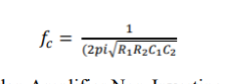

# Kesimpulan

Rangkaian penguat merupakan rangkaian yang berfungsi untuk menguatkan sinyal. Rangkaian penguat dibagi menjadi 2 yaitu inverting dan non inverting yang dibedakan dari perbedaan polaritas Outputnya.

Rangkaian tapis merupakan rangkaian yang berfungsi untuk meloloskan sinyal pada rentang frekuensi tertentu. Daerah frekuensi yang diloloskan tapis disebut pass band, sedangkan daerah frekuensi yang tidak diloloskan dinamakan stop band.

Rangkaian tapis terdiri dari:

* Low pass filter : meneruskan sinyal dengan frekuensi lebih rendah dari frekuensi tertentu, sebaliknya menahan sinyal dengan frekuensi lebih tinggi.
* High pass filter : meneruskan sinyal dengan frekuensi lebih tinggi dari frekuensi tertentu, sebaliknya menahan sinyal dengan frekuensi lebih rendah.
* Band pass filter : meneruskan sinyal dengan frekuensinya terletak diantara dua buah frekuensi tertentu.

Manfaat dari Rangkaian penguat dan rangkaian Tapisyaitu untuk menggerakkan suatu aktuator atau transduser tertentu yang dimana membutuhkan sinyal tertentu untuk mengendalikannya

# Daftar Pustaka

Anon, 2019. *Belajar Elektronika. Band Pass Filter (BPF)* *-* *Filter Aktif*, Tersedia di: <https://abdulelektro.blogspot.com/2019/06/band-pass-filter-bpf-filter-aktif.html>

Anon, 2019. *Belajar Elektronika. Low Pass Filter (LPF) - Filter Aktif*. Tersedia di: <https://abdulelektro.blogspot.com/2019/06/low-pass-filter-lpf-filter-aktif.html>